# GNSS分体式高精度定位形变监测终端设备

# 设备说明

## 设备概述

GNSS 分体式高精度定位形变监测终端设备将 GNSS 接收机输出的原始观测量数据通过 4G 无线公有网络，发送给高精度定位解算云平台，由高精度定位解算云平台完成 GNSS高精度定位，用户通过高精度定位平台的标准网络接口获取高精度定位数据。

## 适用型号

高精度接收机 HS-2301、HS-2301-1、HS-2301-2；基准站 HS-JZZ-F01,HS-JZZ- F01-1, HS-JZZ-F01-2；

# 功能和性能

## 产品简介

GNSS 分体式高精度定位形变监测终端是一款高稳定性、高可靠性、易于施工安装的专用 GNSS 变形监测类接收机，应用在滑坡/边坡监测、水库大坝、桥梁、铁塔、建筑基坑、房屋/危房监测，露天矿边坡，采空区沉降等有位移和沉降监测要求的形变监测场景下。其一体化、低功耗、支持远程状态信息采集的设计，可满足野外对监测物体进行长期稳定监测的应用，便于大规模管理监测运维系统，降低维护成本。

1

## 产品特点

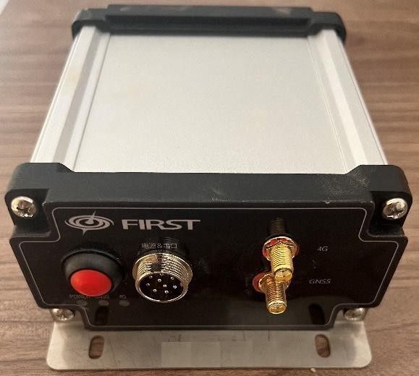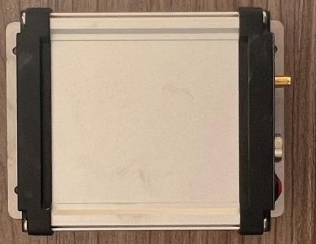

GNSS 分体式高精度定位形变监测终端采用分体式集成设计，集成 GNSS 模组、通信、传感器数据采集模块；整机集成度高，便于野外安装调试，增强设备的防护性能。

1. 核心科技，基于自研的 GNSS 高精度定位算法，主要性能指标媲美国外高端高精度板卡，大幅降低硬件成本和功耗，平均功耗不足 2W。
2. 云端解算，采用专用处理算法，定位精度高，监测运行稳定可靠，数据综合分析更广泛和全面。
3. 动静结合、长短监测，支持动态 RTK 和静态后处理模式同时解算、同步输出，满足中长期预警和短临预警的需求。
4. 即装即用、智简运维，支持远程状态信息采集，开机自动连接解算服务，简化现场安装调试及维护工作。

## 主要功能和性能

* + 1. GNSS 频点

BDS B1I/B2I/B1C/B2a/ B2b*、 GPS L1/L2、

2GLONASS L1/L2、

支持北斗第三代信号体制；

2

* + 1. 精度指标

静态解算精度

平面精度：±2.5 mm RMS，高程精度：±5 mm RMS

动态实时解算精度

平面精度：±8 mm RMS，高程精度：±10 mm RMS

* + 1. GNSS 天线

外置有源测量型天线、支持 3.3.1 的 GNSS 频点要求。

* + 1. 高精度定位模式

GNSS 分体式高精度定位形变监测终端兼具常规静态和动态实时解算两种模式，常规

静态采集时间可设定，最短 60 分钟一个定位点，默认 60 分钟，实时动态解算频率可达

1 秒；

* + 1. 网络通讯

设备支持 4G 全网通、全面支持移动/联通/电信 2/3/4G 网络，兼容更好、信号更强，连接更稳定。接收机支持 RS232 串口等有线接入方式。

* + 1. 本地调试接口

具备 RS232 串口有线接入方式，可通过串口命令设置主机的有关参数，进行本地调试。

* + 1. 电源特性

功耗：设备具备低功耗特性，整机平均功耗 2W。

供电：供电电压 12V，通过航空插头进行供电，通过专用可供电数据线连接接收机，

为接收机提供稳定电源。

* + 1. 防水性能

设备具备 IP67 防水性能。

* + 1. 外观尺寸和重量

设备采用常规 GNSS 蝶形天线固定孔安装方式，整机尺寸为 191*129mm（191 为底部圆直径，129 为高度），整机总量约为 3Kg。

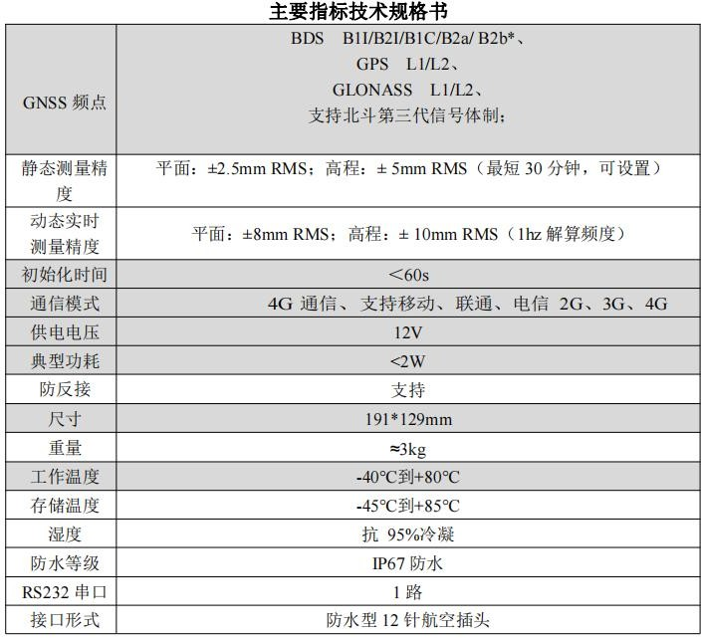

# 快速使用指南

感谢选择使用 GNSS 分体式高精度定位形变监测终端设备，以下简称设备。设备使

用简单，只需以下几步，即可方便使用：

## 设备外形

如图 1，为 GNSS 分体式高精度定位接收机的外形图示，图中设备面板显示主要四

部分组成：9 针防水型航空插头接口、开关按钮、4G 及 GNSS 接口(SMA)、指示灯；

4

通信 SIM 卡则安装于设备后盖左下处接口，具体图示见图 2 所示。



图 1：设备外形图示

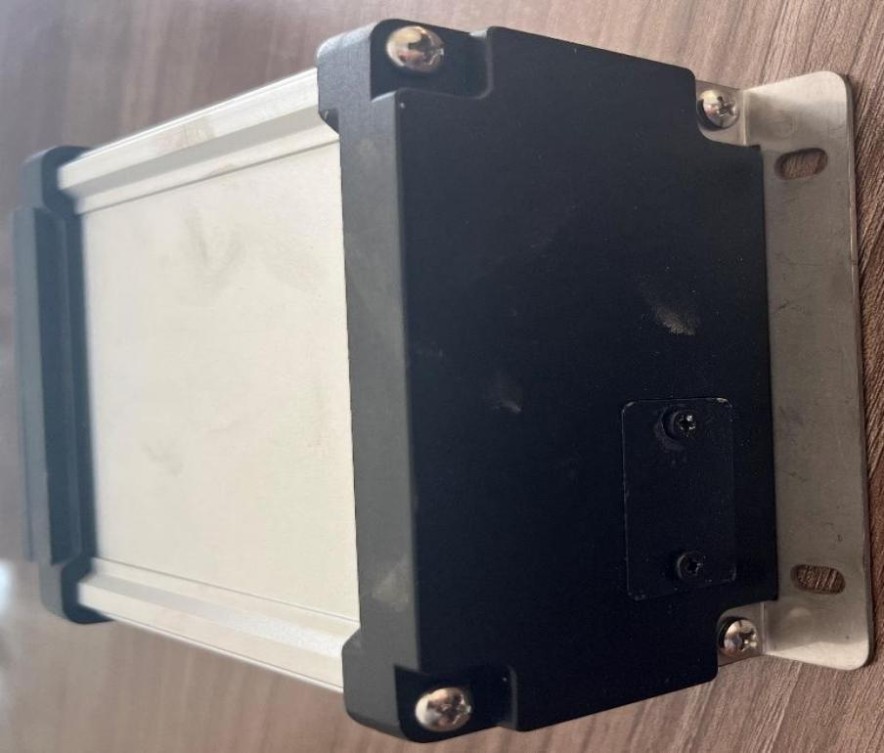

图 2：后面板图示

## 设备硬件连接

普适性高精度定位形变监测终端需要使用专用连接线(GX16-5P)，线缆总长为 1

米，内部各线芯定义如图 3 所示，将线缆航空插头母头同设备航空插头公头对接固定牢固，供电后即可使用设备，无需现场任何设置，方便快捷；

5

线缆供电通过航插的红黑线芯供电(红正黑负)，供电要求为 12V 直流电源，一般采用太阳能供电方式，如使用市电 220V 交流接入，需加配 AC-DC 适配器，将电压适配至直流 12V。

线缆上有明确标识 VIN_IN（正+）和 GND_IN（负-），（正+）线接 12V 正极，

（负-）接 12V 负极；黄白绿线芯支持 RS232 标准接口，如有调试升级，或接入其它传感器可通过此接口接入：

红色 电源正极 12V

黑色 电源负极 GND

黄色 RS232-TXD

白色 RS232-RXD

绿色 RS232-GND

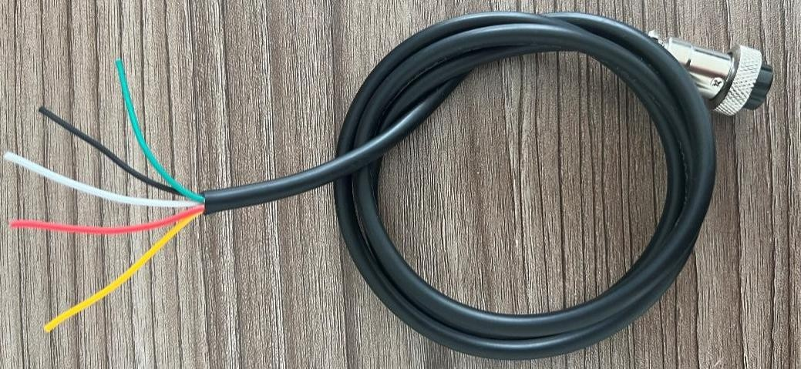

图 3 连接线实物图

给设备接入 4G 天线、定位天线馈线(馈线另一端接定位天线)以及航空插头线，之后再通过航空插头线分别接入 DC 12V 电源及 USB 转 232 接口线(串口线 USB 端接入电脑)，设备上电后即可正常运行，与此同时，可打开电脑上的串口调试助手，设备上电后的初始化信息即壳通过串口打印至串口调试助手。

# 设备安装要求

1. 设备最好无遮挡的开阔区域，若有遮挡会导致天线接收效果降低，从而引起设备性能的下降。
2. 设备需要紧固安装，该类设备对物体外形的微小变化进行监测，因此安装要求较高，需要其能抵抗大风、大雨等恶劣天气而不出现安装引起的变形。
3. 应确保设备周边不存在大功率的微波发射天线、高压输电电缆以及电视发射塔的发射天线等电磁干扰源，干扰功率不应超过-90dBm。以周边没有大功率的发射设 备，没有同频干扰或强电磁干扰为最佳安装位置。
4. 设备采用 4G 公网传输监测信号，安装前请确认安装区域的 4G 公网信号强度后，在行安装；一般情况下，需要客户实测安装区域的移动、联通、电信的信号强度，之后在购买和安装 SIM 卡，以确保设备能够运行良好。对 4G 信号较弱的地区，需要进行信号增强；对无 4G 信号的地区，可联系厂家，购买其它系列产品。

# 注意事项

1. 电源额定电压为 12V，建议使用本产品配套的适配器，以免造成设备损坏；
2. 本产品为长时供电使用方式，尽量避免经常断电重启；
3. 设备因外界环境或其它导致宕机的，应在断电情况下再进行检查；